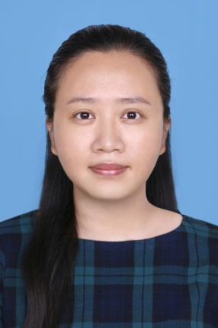
曾绛，副教授，西南大学英语语言文学博士，硕士生导师。主要从事英美文学、英语教学研究。

